الائتمان المحلي: دراسة في ابعاده وآثاره في العراق
أ. د. حسن لطيف الزبيدي أ. د. عاطف لافي السعدون
أ. م. د. حيدر نعمة بخيت

Abstract
The research aims to extrapolate the nature of domestic credit in Iraq, focusing on the period 2011/2014, and is trying to focus on the foundation and is the focus of the study indicating inter effects on economic activity and overall well-being of the population variables.
Find and stems from the premise that the credit changes in Iraq did not have a clear role by virtue of the reality of the banks and the nature of their work is still being constrained by a number of economic and political nature of the restrictions.
In order to reach the goal of research and verification of the hypothesis it has been divided on the three sections, interested in the first part, the concept of domestic credit and its dimensions and his globally and regionally, while the second section has been placed in a statement of the nature of domestic credit in Iraq in terms of indicators basic, came third section domestic credit study in Iraq, where the statement of the expected effects of the economic variables.
المستخلص
يهدف البحث الى استقراء طبيعة الائتمان المحلي في العراق بالتركيز على المدة 2011/ 2014، ويحاول أن يركز على محور الدراسة الاساس وهو بيان جملة الاثار على متغيرات النشاط الاقتصادي والرفاه الكلي للسكان.
وينطلق البحث من فرضية مفادها أن التغيرات الائتمانية في العراق لم يكن لها دور واضح بحكم واقع المصارف وطبيعة عملها كونها لا تزال مقيدة بالعديد من القيود ذات الطابع الاقتصادي والسياسي.
وبهدف الوصول الى هدف البحث والتحقق من فرضيته جرى تقسيمه على ثلاثة مباحث، اهتم المبحث الأول في مفهوم الائتمان المحلي وأبعاده وبيانه عالميا وعربيا، اما المبحث الثاني فقد انصب في بيان لطبيعة الائتمان المحلي في العراق من حيث مؤشراته الاساسية، وجاء المبحث الثالث بدراسة الائتمان المحلي في العراق من حيث بيان الاثار المتوقعة على المتغيرات الاقتصادية.
المقدمة
تعد السياسة التمويلية واحدة من اهم محركات النشاط الاقتصادي، بل انها تشمل سوقا من اوسع اسواقه، وهي بوصفها احدى ادوات سياسات النقد، تعتبر ذات فاعلية تتحدد بطريقة اداء الاقتصاد الحقيقي وقوة تأثير سياسات النقد التي تعتمد على مدى تمتع البنك المركزي بدرجة عالية من الاستقلالية.
لقد دأبت الكثير من البلدان الى تبني سياسات تمويلية وائتمانية وبآجال مختلفة أُريد منها تحقيق درجة مقبولة في معدل الاداء الاقتصادي في البلد. ولا ريب أن هذا العنوان هو مستوى نهائي لكل السياسات الاقتصادية. بيد ان اجراءات المتغيرات الوسيطة التي تصل من خلالها سياسات النقد والمال تختلف في مساراتها وفي حدودها.
وقد اعتقد الكينزيون من قبل أن اية محاولة لتحريك النشاط الاقتصادي تكون عبر تفعيل سياسات غير نقدية للوصول الى المتغيرات الوسيطة في السياسة النقدية، وعبروا عن ذلك برفضهم للآلية التلقائية لتحقيق التوازن وخاصة ما يرتبط بمرونة الاسعار والأجور بالاتجاه النزولي والتي اعتبرها الكلاسيك احدى المسلمات النظرية. لكن المنهج الذي جاء به النقوديون رفض كل ما آلت اليه الكينزية في مجال تأثر الفوائد المجردة. واعتبروا ان تحريك النشاط الاقتصادي يتمثل بتغييرات في الائتمان وعبروا عن ذلك "الوديعة الاولية" ووجدوا انها البديل عن نظرية المضاعف التي سادت في ادبيات الاقتصاد من قبل.
ومن هذه الزاوية يمارس الائتمان تأثيره في متغيرات الاقتصاد، وان دراسته تتطلب فحص العوامل الاقتصادية وبيان مدى تغيراتها بافتراضات الواقع النقدي. ويحاول البحث ان يبحث في متضمنات الائتمان المحلي في العراق وبيان مدى تأثيره على المتغيرات الاقتصادية.
فرضية البحث:
ينطلق البحث من فرضية مفادها أن التغيرات الائتمانية في العراق لم يكن لها دور واضح بحكم واقع المصارف وطبيعة عملها كونها لا تزال مقيدة بالعديد من القيود ذات الطابع الاقتصادي والسياسي.
هدف البحث:
يهدف البحث الى استقراء طبيعة الائتمان المحلي في العراق بالتركيز على المدة 2011/ 2014، ويحاول أن يركز على محور الدراسة الاساس وهو بيان جملة الاثار على متغيرات النشاط الاقتصادي والرفاه الكلي للسكان.
هيكلية البحث:
بهدف الوصول الى هدف البحث والتحقق من فرضيته جرى تقسيمه على ثلاثة مباحث، اهتم المبحث الأول في مفهوم الائتمان المحلي وأبعاده وبيانه عالميا وعربيا، اما المبحث الثاني فقد انصب في بيان لطبيعة الائتمان المحلي في العراق من حيث مؤشراته الاساسية، وجاء المبحث الثالث بدراسة الائتمان المحلي في العراق من حيث بيان الاثار المتوقعة على المتغيرات الاقتصادية.
المبحث الاول: مفهوم الائتمان المحلي وبيانه عالميا وعربيا
يأتي الائتمان المحلي ضمن أولويات السياسة النقدية والائتمانية التي يحددها البنك المركزي من أجل تحقيق معدل النمو الاقتصادي المرغوب، بمعنى أنها ذلك الاطار الذي يشتمل على تنظيمات لعملية منح الائتمانيات والتسهيلات المصرفية والتي تهدف الى تحديد أولويات الاستثمار بما يضمن تحقيق الربحية المصرفية والانسجام مع الاهداف الانمائية للبلد. ويرى البنك الدولي أن (الائتمان المحلي المقدم إلى القطاع الخاص يشير إلى الموارد المالية المتاحة للقطاع الخاص كالموارد المتاحة من خلال القروض، ومشتريات الأوراق المالية غير أسهم رأس المال، والاعتمادات التجارية، والحسابات المقبوضة الأخرى، والتي تشكل أساساً لمطالبة بالسداد. وتتضمن هذه المطالبات بالنسبة لبعض البلدان الائتمان الموجه للمؤسسات العامة)^{(1).}
(1) For more information see:
http://data.albankaldawli.org/indicator/FS.AST.PRVT.GD.ZS.
(2) عبد المطلب عبد الحميد، البنوك الشاملة عملياتها و إدارتها، الدار الجامعية، مصر، 2000، ص: 10.
إن الضمانات في الائتمان المحلي هي احدى الاسس التي تقوم عليها نظرية القرض المحلي، اذ يلتزم المقترض بسداد المبالغ مع الفوائد بطريقة يتمكن المصرف من خلالها بتحقيق الربحية وتحاشي الخسائر واسترداد امواله، وينصرف هذا المعنى الى ما يعرف بالتسهيلات الائتمانية للقروض المصرفية ^{(2).}
ولما كان الهدف من الائتمان المحلي هو تنشيط النظام التمويلي ، فأنه سيكون ضمن منظومة يقودها البنك المركزي في اطار هذا التخصص. ويحتل البنك المركزي قلب النظام التمويلي المنظم وهو المسؤول على السيطرة على تغيرات عرض النقد ومراقبة الانشطة التمويلية في جميع البلدان (باستثناء ليبيريا والبلدان الافريقية التي تعتمد على النظام المالي الفرنسي)^{(1).}
(1) مالكولم جيلز ومايكل رومر ، اقتصاديات التنمية، تعريب: طه عبد الله منصور وعبد العظيم مصطفى، دار المريخ، الرياض، 2009، ص 533.
(2) عبد الله رزق، اقتصادات ناشئة في العالم: نماذج تنموية لافتة، دار الفارابي، بيروت، 2009، ص 213.

(3) المصدر السابق نفسه، ص 175- 176.

اولا. الائتمان المحلي عالميا وعربيا
يحظى الائتمان المحلي بأهمية كبيرة في الاسواق العالمية والعربية. وهو مرتكزا اساسيا لاستقرار النظام الاقتصادي. ويشكل في الوقت ذاته عامل مخاطرة قد تصيب البلد بأزمات اقتصادية يطال تأثيرها الاقتصاد برمته. فخلال أزمة بلدان جنوب شرق أسيا كانت الائتمانات المحلية احدى عوامل التقليل من قدرة اندونيسيا على التخلص من الأزمة، فقد شاعت ظاهرة القروض غير المسددة. وكان مجمل فائض السيولة وظف في أذونات وسندات الخزانة الاندونيسية بسبب تلكؤ نتائج الائتمان المحلي في أحداث آثار توسعية في توظيف الاموال^{(2).}
وكانت سلوفينيا قد أجرت تعديلات في نظم الصيرفة لديها تماشيا مع متطلبات الاتحاد الأوروبي، حيث اهتمت بتنمية الائتمان المحلي لغرض مواجهة المنافسة الاجنبية، لذا فهي جمعت بين قوى السوق وآلياته ، والتغير الملائم في الانظمة المصرفية والتشريعات الوطنية بما يخدم وينسجم مع الاتجاه العالمي والتماهي مع تشريعات الاتحاد الأوروبي. وخلال المدة لغاية انضمامها الى الاتحاد الأوروبي كان نظام التمويل المحلي في سلوفينيا من أهم نظم التمويل التي حققت آثارها التوسعية ، فقد بلغت الودائع والقروض في سلوفينيا عام 2006 حوالي 45.9 مليار دولار، والقروض منها تساوي 26.4 مليار دولار، والباقي هي ودائع. وقد بلغ نصيب الفرد من الودائع 12 الف دولار. ثن شهدت فقرات الائتمانات المحلية المقدمة للحكومة والسقوف الائتمانية للقطاع الخاص عام، وزادت القروض والأصول والودائع بنسب 15.9%، 9.5%، 10% على التوالي. وقد احتلت بذلك سلوفينيا الموقع 16 بين 59 بلد في نمو الاصول والودائع، والموقع 22 في نمو القروض عالميا^{(3).}
ومن بيانات الجدول (1) نجد أن اعلى معدلات الاقراض المصرفي كانت في بلدان الشرق الاوسط وشمال افريقيا ما يؤكد صحة النتيجة التي تقول أن تدفقات رؤوس الاموال كانت تتجه نحو البلدان النامية.
اما في البلدان العربية فإن تأثير السلوك الائتماني في الاسواق العربية قد تحدد على وفق انعكاسات النظام الائتماني ونظام العملة فيها، ومن وجهة نظر الاقتصاد المالي فإن ما يؤثر في انظمة العملة يحمل على انظمة الائتمان، لذا فإن قيمة العملة تتحدد تبعا لطبيعة النظام الائتماني. وبالمثل فإن أنظمة العملة الدولية تتأثر بالنظام الائتماني في العالم. فعدم استقرار قيمة العملة في ظل بقاء التراجع في قيمة الاصول أدى الى تغيّر الدولار الامريكي بوصفة قيمة للمدفوعات. مما ادى بالنتيجة الى أن تتحمل البلدان الأخرى تكاليف غير مبررة داخليا للمحافظة على معدلات النمو ومن ثم على مستوى المعيشة. لقد كان استحواذ رؤوس الاموال في الاقتصادات الصاعدة نتائج غير مواتية، فقد ادت فوائضها من رؤوس الأموال المقومة بالدولار هي العامل المدمر في معادلات النمو في الاقتصاد السليم في مختلف البلدان⁽¹⁾ .
(1) Dagong Global Credit Rating Co., LTD, ' 2011 Sovereign Credit Risk Outlook', January 27, 2011. P 15-16.

الجدول (1): معدل الإقراض الصافي كنسبة من GDP في مناطق العالم وبعض بلدان أوروبا والولايات المتحدة
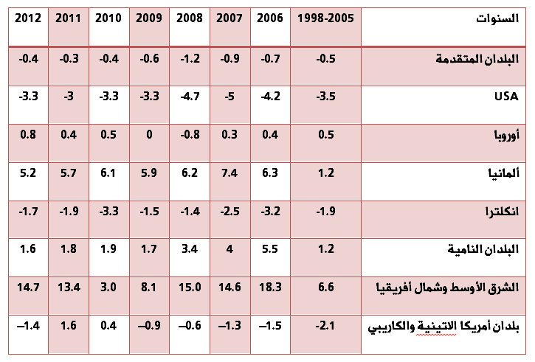
SOURCE: : International Monetary Fund . April 2012. Statistical Appendix. P 216-218
في حين شهدت تدفقات رؤوس الأموال الداخلة تراجعا في الربع الأخير من عام 2011 في الشرق الأوسط وشمال أفريقيا بسبب الظروف السياسية التي تشهدها المنطقة العربية، سجلت مصر اعلى نسب التراجع في جذبها للاستثمارات (90%) تلتها سورية (55 %) وتونس (55 %). ونظرا لتحقيق بلدان الخليج نموا اقتصاديا ملحوظا في عام 2011 بلغ 7 %، فقد أصبح محلا لارتداد رؤوس الأموال المغامرة ومنها ذات الأصل السيادي.
لقد انخفضت نسب مساهمة الائتمان المحلي في البلدان العربية في عام 2010 مقارنة بعام 2009، فبوصفه مصدرا للتأثير في السيولة المحلية تراجع هذا الائتمان المقدم للقطاع الخاص من 12.9% الى 6.6%. ويعود السبب في ذلك الى انخفاض الاثار التوسعية لصافي الائتمان المحلي على السيولة المحلية في عام 2010 في كل من الاردن والامارات والسودان والعراق وقطر ولبنان ومصر وموريتانيا واليمن، وتحوا الاثر التوسعي الى انكماش في كل من البحرين وتونس والجزائر والسعودية وعمان، وزاد الأثر التوسعي لصافي الائتمان المحلي في ليبيا. في حين تحول الاثر الانكماشي الى توسعي في كل من جيبوتي والكويت والمغرب⁽¹⁾.
(1) الامانة العامة لجامعة الدول العربية وآخرون، التقرير الاقتصادي العربي الموحد 2010، ص 130.

(2) وزارة التخطيط العراقية(مديرية الحسابات القومية)، مؤشرات احصائية عن الوضع الاقتصادي والاجتماعي في العراق خلال المدة 2008/ 2012، بغداد، كانون الاول، ص 5.

المبحث الثاني: الائتمان المحلي في العراق : الابعاد والآثار
اولا: النمو الاقتصادي والمؤشرات الاساسية للاقتصاد العراقي
حقق العراق لسنة 2012 أعلى معدل نمو اقتصادي بين البلدان العربية فقد تجاوز معدل النمو 12% حسب المنظمة العربية لضمان الاستثمار وائتمان الصادرات التي توقعت "المنظمة العربية لضمان الاستثمار وائتمان الصادرات" التي توقعت أن يتحقق نمو اجمالي في البلدان العربية قدره تريليونين و380 مليار دولار.
ووفقا لإحصائيات وزارة التخطيط العراقية فقد ازداد الناتج المحلي الاجمالي بالأسعار الجارية قد ازداد بنسبة 16% خلال المدة 2011/ 2012 كما ازداد نصيب الفرد منه بنسبة 12.7% خلال المدة ذاتها. في حين بلغت الزيادة في النتاج المحلي الاجمالي بالأسعار الثابتة(سنة 1988 اساس) 8.5%، اما نصيب الفرد منه فقد ازداد بنسبة 5.4 % خلال المدة ذاتها ⁽²⁾.
تشير البيانات الصادرة عن صندوق النقد العربي الى إن الناتج المحلي الإجمالي قد بدأ بالنمو خلال السنوات التي أعقبت 2003 بالقياس الى السنوات التي سبقتها كنتيجة لانفتاح العراق على العالم الخارجي في مجالات التجارة الخارجية والقطاع النفطي والسعي الحثيث لإطفاء أو شطب نسب كبيرة من الديون الخارجية المترتبة عليه من جراء الحروب العبثية التي خاضها العراق مع جيرانه وما ترتب عليه من عقوبات وحصار اقتصادي استمر لأكثر من 13 سنة . فقد أعلن نادي باريس في تشرين الثاني 2004 عن صفقة لشطب 80% من ديون العراق. وعندما تنفذ بالكامل فإن الاتفاقية ستعفي 100 مليار دولار من ديون العراق مما يشكل دفعة كبيرة للنمو الاقتصادي بعيد المدى ، كما أكمل العراق أكثر من ثلاث سنوات من الترتيبات الاحتياطية مع صندوق النقد الدولي (IMF) الترتيب النهائي من اتفاقية العراق لتخفيض ديون نادي باريس ، فيما وافقت منظمة التجارة العالمية في كانون الأول 2004 على فتح مفاوضات حول عضوية العراق في المنظمة. ومنذ شباط من العام نفسه أصبح العراق عضوا مراقبا في المنظمة وقد تشكل فريق عمل لفحص طلب العراق . وقد اجتمع المجلس العام للمرة الثانية في نيسان 2008 لمواصلة مراجعة نظام التجارة الخارجية للعراق. الذي يأمل في الحصول على العضوية خلال السنوات القادمة.
وعلى الرغم من توقعات صندوق النقد الدولي (IMF) المتفائلة بصدد نمو الاقتصاد العراقي بمعدل (6.7%) اعتبارا من عام 2009 وللأعوام الخمسة اللاحقة، إلا إن الوقائع أثبتت إن هذا المعدل في النمو لم يتحقق بالمعنى الحقيقي للنمو. إذ بالرغم من ارتفاع قيمة الناتج المحلي الإجمالي العراقي (GDP) من 138 مليار دولار عام 2009 حتى بلغ 201 مليار دولار عام 2012 ومن المؤمل أن يبلغ 218 مليار دولار عام 2013 بحسب تقديرات الصندوق الدولي ، إلا إن معدل النمو الحقيقي قد انخفض من 7.7% عام 2009 حتى بلغ 6.9% عام 2012 ومن المحتمل أن ينخفض الى 6.7% عام 2013 بحسب التقديرات ذاتها، والسبب في ذلك يعود الى تراجع قيمة الدولار الأميركي وتدني قوته الشرائية بالقياس الى اليورو وبعض العملات الرئيسية الأخرى خلال هذه المرحلة.
ثانيا: السياسة النقدية والتمويلية في العراق
يتسم العراق ببيئة نقدية غير محددة المعالم، فاتجاهات السياسة النقدية والتمويلية بشكل عام تعتمد على ضرورات الاقتصاد الحقيقي والتي تعد من الاسس غير المستقرة في العراق.
لقد ادى التحول الاقتصادي في العراق الى اتساع دائرة المصارف، وظهور قدرة مصرفية في التوسع الائتماني للأغراض التجارية أم للأغراض المتخصصة. ولدى مقارنة قدرة العراق على منح الائتمان مقارنة مع المتوسط في البلدان الاقل نموا نجد أن نسبة الائتمان الممنوح للأغراض المختلفة كنسبة من الناتج المحلي بالأسعار الثابتة خلال المدة من 2005 ولغاية 2013، كمتوسط، يعادل 19% من مثيله في مجموعة البلدان النامية.
تطور مؤشرات المجاميع النقدية الأساسية في العراق
أن أحدى اهم ادوات قياس الائتمان المحلي هو مؤشر السيولة النقدية M2 الذي يتكون من مكونات عرض النقد بالمعنى الضيق M1 مضاف اليه الودائع لدى المؤسسات المصرفية غير النقدية والتي تمثل أحدى اهم مكونات البناء النقدي والمصرفي في البلد. ويشير الجدول (2) أن السيولة النقدية قد بلغت 75.5 ترليون دينار في نهاية عام 2012 . مسجلة بذلك ارتفاعا عن السنة 2011 بنسبة 4.6% وهي تعادل مبلغ زيادة قدره 72.7 تريليون دينار ⁽¹⁾.
ويلاحظ من الجدولين (2)،(3) بيانات استعرض لبيانات عرض النقد في العراق M1، M2 والودائع ، مع التركيز على بيانات شهرية لها في الجدول (3) كونها التي سوف يتم اعتمادها بشكل بيانات فصلية في المدخل الاحصائي.
(1) البنك المركزي العراقي، تقرير السياسة النقدية للبنك المركزي العراقي لعام 2012، ص 4.

الجدول(2) : تطور المؤشرات النقدية في العراق خلال المدة 1991- 2010 (مليون دينار)
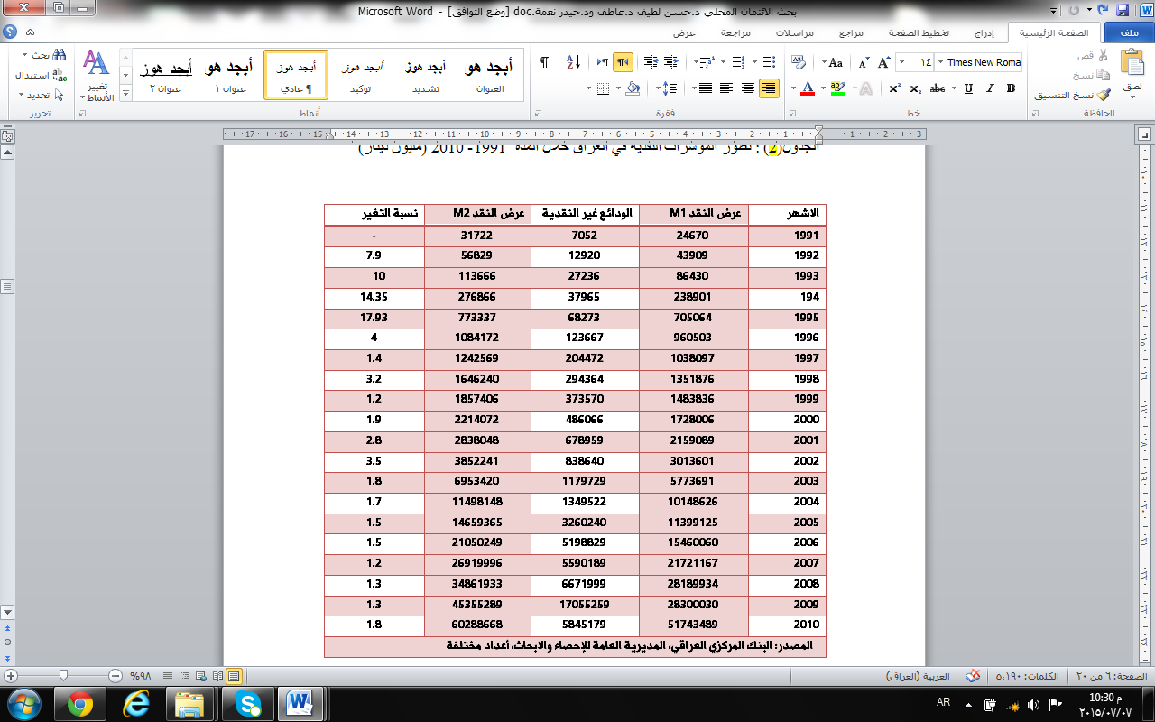

الجدول (3): تطور مؤشرات الائتمان المحلي في العراق للسنتين 2011، 2012 (شهري) (مليار دينار)
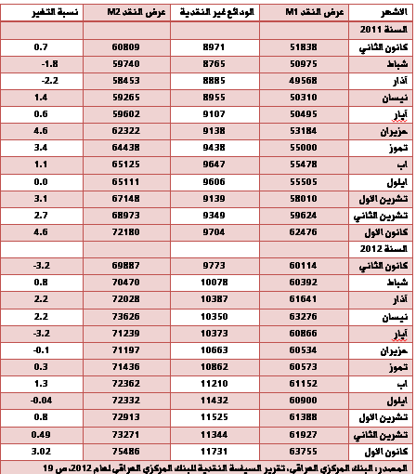
يلاحظ من الجدولين (2) و(3) ان مكونات السيولة المحلية M2 قد ازدادت من 31.722 مليار دينار الى 60288,668 مليار دينار خلال المدة 1991- 2010 . كما ازدادت الودائع من 7,052 مليار الى 5845,179 مليار عام 2010 وهذه الزيادة الواسعة لا تنم عن زيادة حقيقية في الودائع وعرض لنقد بل انها ظاهرية منشأها الحقيق هو ارتفاع المستوى العام للأسعار بشكل كبير وتعرض الاقتصاد العراقي الى موجات من التضخم الجامح.
اما خلال المدة 2011 / 2012 فإن عرض النقد M2 قد ازداد من 60809 مليار دينار في كانون الثاني 2011 ليصل الى 75486 مليار دينار في كانون الاول 2012 ، في حين ازدادت الودائع غير النقدية من 8971 مليار دينار لتصل الى 11713 مليار خلال المدة ذاتها.

الجدول(4): تطور الناتج المحلي الاجمالي والنواتج القطاعية والمستوى العام للأسعار (مؤشرات فصلية للمدة 2011- 2013) .
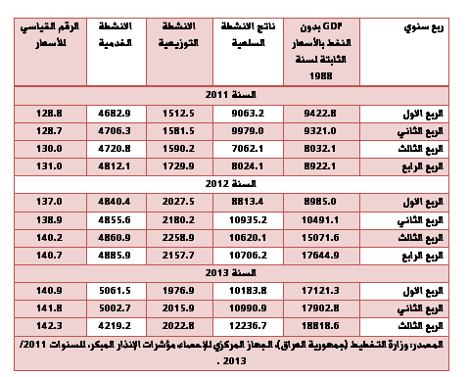
ثالثا: الاثار التنموية للتوسع في الائتمان النقدي
يلعب الائتمان المصرفي دورا مهما في الاقتصاد المحلي والقومي، حيث أن التوسع في منح الائتمان يزيد من حجم الطاقة الانتاجية ، في ظل فروض وجود انسيابية مقبولة للموارد، فهو يزيد الانتاج في مثل هذه الاحوال ويرتفع التشغيل عن طريق استثمار الأموال المقترضة في مشاريع إنتاجية ذات عوائد مرتفعة، فالقروض تعتبر أهم وسيلة للبنوك لاستثمار مواردها الماليـة وعدم إبقائها جامدة، وتعتبر عوائد هذه القروض الجانب الأكبر من وراء العملية الائتمانية أي توسيع النشاط الاقتصادي وذلك بتحقيـق أهداف متعددة، إذ تهدف القروض إلى زيادة الإنتـاج من حيث كميتـه ونوعيته والعمل على زيادة معدلاته حتى يتحقق نمو واستقرار اقتصادي و الوصول إلى فائض إنتاجي والعمل على التصدير والتقليل من الاستيراد.
- الآثار النقدية للائتمان المحلي
الاثر النقدي الأول: التوقعات واتجاهات السياسات النقدية
يمارس الائتمان المحلي آثاره على القطاع الحقيقي بناء على التأثير الذي تحدثه الايداعات المباشرة في حجم الائتمان ذاته، ففي حالات تمويل العجز الحكومي فإن هناك وضعا محتملا وهو أن تكون فيه القاعدة النقدية هي الموجه لائتمان طويل الأجل يعزز الاستثمار في المشروعات المرغوبة على وفق منهجية الدولة في توجيه رؤوس الأموال حسب الوجهة المطلوبة. وفي مثل هذه الاحول فالاستثمار يكون مرتبط بدرجة كبية بالسيولة المصرفية المتأتية من ايداعات مباشرة ومن اجراءات السياسة النقدية في السوق المفتوحة. وهذا ما يخلق ارتباطا بين الودائع الفعلية التي هي مطلوبات لدى المصارف وبين اتجاه طائفة من الوحدات الاقتصادية الى السوق الثانوي لغرض تحقيق الربح من خلال التوقعات باتجاهات الفائدة.
فعمليات الايداع رغم أنها قد تبدو ضئيلة مقارنة باستثمارات الجهاز المصرفي التجاري إلا أن نمو المشروعات الخاصة يخلق مطلوبات نقدية مصرفية من شأنها دعم المركز المالي لفقرة الايداعات الفعلية. وهذا ما يعزز فاعلية السياسة النقدية في تمويل المشروعات الخاصة. فهي اضافة الى كونها ممولا ومدخرا في الوقت ذاته، فأنها ايضا تساعد على التخفيف من الآثار التضخمية التي قد تنشأ وخاصة في المراحل الأولى من الاستثمار، والتي من المرجح فيها أن يهبط الاستثمار الصافي، حيث سيكون هناك تدفق متزايد للسلع إلى الأسواق في هذه المرحلة مما يؤدي إلى تخفيض الأسعار. أن توقع انخفاض الأسعار سيعزز بانكماش كمية النقود، لان المشروعات الإنتاجية، ستتمكن من بيع إنتاجها وتزداد تبعا لذلك ، فيزداد تبعاً لذلك حجم التدفق النقدي المقابل، الأمر الذي يقلل من العمليات الائتمانية التي تمارسها البنوك من حيث تقديم القروض إلى القطاع الخاص، وينخفض التوسع المضاعف في خلق الائتمان المصرفي، مما يعني انخفاض في المجمل النقدي الذي يتم حقنه في الاقتصاد، وهو ما يعزز بالتالي انخفاض المستوى العام للأسعار.
ان تراجع المستوى العام للأسعار إلى مستوى متدني لا يعبر عن مؤشر جيد وخاصة في فترة الحمل، لأنه يقلل الحافز على التوسع في القطاع الحقيقي . إذ تظهر بوادر الكساد في الاقتصاد من جديد.
وهكذا فإن هذه الآثار عندما ترتبط تعمل على خلق مصد تجاه التضخم من جهة وتعزير وسائل التمويل والاستثمار المصرفي من جهة ثانية.
الاثر النقدي الثاني : نضوح الاثار عبر اهدف السياسة النقدية
من المتوقع في اوضاع الائتمان المحلي الصافي أن يكون هناك تدفقا صافيا في الودائع الاولية للجهاز المصرفي بوصفها اداة مباشرة ووعاء لتمويل عمليات الاقراض، وهي غاليا ما تتمثل بتحويل النقد من شكله السائل الى ودائع قابلة للسحب. وهذا التمويل من المؤكد أنه يتمثل بانتقال الاثار في السياسة النقدية عبر الأداة الوسيطة المتمثلة بالفائدة على القروض. حيث ان وجوده اثار انحسارية في الكلف التمويلية (الفائدة الدائنة) سوف تؤدي الى تمويل عمليات التنمية كهدف نهائي للسياسة النقدية.
أن وجود مثل هذه الاثار سوف تؤدي ، ولا شك، الى مزيد من التوسع الائتماني ولكن بشرط وجود توقعات تفاؤلية على المدى البعيد، ما يعني أن أيه فرص لتحقق اثار توسعية في معدلات الاستهلاك والاستثمار والطلب تتطلب درجة عالية من اليقين بإمكانية تحقيق الارباح في المستقبل وبدرجة أكبر من الرغبة في تحقيق معدلات مرغوبة من النمو الاقتصادي.
أن هذه الثنائية بين التوقعات والرغبة في تحقيق النمو بمعدلات مرغوبة تمثل احدى أهم محددات فهم اليات التوسع الائتماني وبين آثاره.
2. الاثار على الاستثمار
وهذا الوضع يبين التأثير في الاستثمار العام، حيث أن نمو الائتمان يؤدي الى زيادة الاستثمارات لكون أن الائتمان هو نواة الاستثمار. ولما كان تكوين رأس المال الثابت هو دالة في زيادة الارباح من ناحية وبانخفاض الحد الادنى اللازم لتغطية التوقعات غير المواتية. فإن الاثر التوسعي للاستثمارات على مؤشرات الدخل والاستهلاك والأسعار يتحدد بما يحققه الاستثمار من أثر في الاقتصاد الحقيقي. وفي الدولة يمكن تحديد مؤشر حيازة الاصول الرأسمالية والمصانع والمعدات والتكنولوجية المتقدمة بوصفه المؤشر الدال على زيادة النمو الاقتصادي.
وفي العراق يلاحظ ارتفاع اجمالي تكوين رأس المال الثابت بالأسعار الثابتة (بأساس 1988) لعام 2011 وبنسبة 45.3% مقارنة بعام 2010⁽¹⁾. حيث نجم عن التوسع الائتماني ارتفاعا ملحوظا في معدل التكوين الرأسمالي.
(1) وزارة التخطيط العراقية(مديرية الحسابات القومية)، مؤشرات احصائية عن الوضع الاقتصادي والاجتماعي في العراق خلال المدة 2008/ 2012، بغداد، كانون الاول، ص 9.

وفي هذا الصدد تمارس زيادة الانفاق الحكومي دورا معوضا للسياسة الائتمانية ومزاحما لها، فالسياسة المالية غير المنضبطة تلغي ممكنات تحقيق الاثار الائتمانية التوسعية المرغوبة تحت الرغبة في الاحتفاظ بسادة الدولة وإعادة قوة الاقتصاد عبر حقنه بمزيد من الاموال الحكومية. وهو ما يعزز مركزية الاقتصاد العراقي ويبعده عن مقولة التحرير المالي والاقتصادي. وهذا الاتجاه المالي المعوض من شأنه ان يشجع التغذية المرتدة السلبية بين المتغيرات المالية والمتغيرات الحقيقة في الاقتصاد.
وما يؤكد ذلك ما جرى في اليابان، وهي مثال مهم في هذا الصدد، حيث كانت نتيجة الاتجاه الى المالية المعوضة سلسلة من الحزم المالية المتناقصة التأثير والتي انتهت بتراجع كبير في استجابة متغيرات الاقتصاد الكلي⁽¹⁾.
3. انتقال بعض الآثار عبر جهاز الأسعار
(1) صندوق النقد الدولي، مجلة التمويل والتنمية، العدد (4) ، المجلد(45)، ترجمة مركز الاهرام، ، ديسمبر 2008، ص 20.

وهو ان يصار الى استخدام السقوف الائتمانية التمويلية بهدف تحقيق التمويل بمعزل عن الاثار التضخمية المتوقعة في الاجل القصير. ويمثل الحد الاعلى العام على التوسع في الائتمان وسيلة ناجحة في ضبط المكون المحلي من عرض النقد. بيد ان الحد الاعلى من الائتمان لا يوفر اداة ناجحة في ضبط المكون الاجمالي من عرض النقد، وخاصة في ظل استقرار سعر الصرف لأن السلطة النقدية لن تتمكن من ضبط المكون الاجنبي من عرض النقد.
لذا فمن المتوقع أن يحصل ارتفاع نسبي في الأسعار سيصيب بلا شك قائمة السلع الاستهلاكية ومدخلات الإنتاج، فترتفع تكلفة السلع المستوردة والداخلة الى السوق العراقي. كما أن قناة الصرف هي الأخرى سوف تسهم في تغذية الآثار في دورة القطاعات الحقيقية، فالتغيرات في أسعار المدخلات المستوردة سوف تعمل في الأجل المتوسط الى ارتفاع مقدار ما يدفع بالعملة المحلية، وأن كان مقوما بالدولار، وهي ما يعني بالمحصلة تراجع سعر صرف العملة المحلية.
شكل (1): العلاقة بين نمو الائتمان المحلي ومستوى الاسعار خلال المدة 2011-2013
أن الصدمة المتوقعة في جهاز السعر سوف تؤثر على هيكل مؤشر الرقم القياسي للأسعار في العراق، بسبب ارتفاع النزعة الهامشية للاستهلاك فيه، فارتفاع مؤشر التضخم، وإن كان مرحليا، سوف يسبب انعدام التوازن في أوزان الرقم القياسي للأسعار، بسبب ان رفع اسعار السلع الاستهلاكية المرتفعة الاوزان والداخلة ضمن تركيبة الرقم القياسي سيكون لها الأثر على الرقم كإجمالي ومن ثم على المستهلك، وخاصة في ظل ما يتضمنه ذلك من ارتفاع في التوقعات في المستوى العام للأسعار في العديد من البنود المؤلفة للرقم القياسي. هذه الصدمة سوف تتفاقم في ظل تراجع سعر الصرف للعملة المحلية. هذا التوجه يلاحظ انه عبارة عن تغذية دائرية بين هيكل الأسعار وسعر الصرف واحتمالات المستقبل تجعل من العراق أكثر عرضة للإصابة بتأثير الصدمات في المتغيرات الحقيقية الناجمة عن احتمالات حمى تفاقم الأزمات العالمية.
كما أن العراق بوصفه بلد يواجه عدم الاتزان المستمر في مدفوعاته الخارجية وارتباكا في تحديد ايراداته بسبب سيادة المورد الريعي الوحيد سيؤدي ذلك الى صعوبة التعامل مع التضخم المزمن الزاحف المرحلي نظرا لأن التأثير المتوقع من نتائج تحديد الحدود العليا للسقوف التمويلية اقل بكثر من آثار عدم الاستقرار الذي سوف يتحقق في الاحتياطيات الدولية.
ويبين الشكل (1) أن أثر الائتمان على التضخم في الاسعار يبدو ضعيفا، ويرجع السبب في ذلك الى تراجع معدلات التضخم في الاقتصاد العراقي بسبب الموازنة السلعية التي وفرها الاستيراد السلعي غير المنضبط، وهذا لا يمثل عامل ايجابي، فنتائج ذلك على الاقتصاد الحقيقي وعلى معدلات التشغيل اضحت تنذر بتراجع في معدلات اداء الاقتصاد المحلي.
4. التأثير في طبيعة التنمية والقطاع الحقيقي
لقد كان لتنامي هذه العوائد أثرا في السوق المالي لا يقل أهمية عن العوامل الأخرى من حيث الأثر في التنويع الاقتصادي، ولبيان الآلية فالأمر بحاجة الى استدراج التأثيرات في جملة من المتغيرات. حيث نجد أن تنامي حجم العوائد في سوق المال بشكل عام يجلب معه الأثر في الطلب الفعال على السلع والخدمات في السوق الحقيقي في القطاع الحقيقي، وقد ظهرت مثل هذه الاثار في البلدان التي لديها اسواق مال فاعلة والتي ازدادت فيها العوائد والتي تعد اسواقها أكثر نضجا وفي مقدمتها سوقي السعودية والإمارات. حيث إن أهم نتائج ذلك ارتفاع في متوسط الاسعار في السوق الحقيقي. وبديهي فإن انخفاض القوة الشرائية للنقد تسبب ازدياد الحاجة إلى التمويل الذي تستتبع عادةً بزيادة أسعار الفائدة على القروض⁽¹⁾. غير أن أثر السيولة وانعكاسها على العوائد ومن ثم على اسعار الفائدة، يعني انتقال الآثار من السوق المالي الى المصرفي، لذا فمن المحتمل أن يؤدي ارتفاع الفائدة الى تقليل معدل الاقتراض الطويل الاجل للقطاع الخاص. وحتى لو تمكنت المالية العامة من توجيه حوافز المالية العامة كإنشاء الفراغات الضريبية للأنشطة البديلة للدخل، فأن الاثر سيقع على عاتق الدولة دون القطاع الخاص، ما يعني عودة الأمور الى الاعتماد على موارد الدولة والتي هي في الاصل ريعية بنسبة كبيرة.
(1) J. Weston & & Brigham, F, Essentials of Managerial Finance, 2ed edition , New York, 1996.P 774 – 775.

ولو نظرنا الى طبيعة الائتمان في العراق وارتباطه بأسواق المال نجد أن هناك جنوح الى اللجوء الى اسواق المال والاستثمار فيها بدرجة أعلى من الاستثمار في القطاع الحقيقي، وفي ظل الفوائض المالية التي تعني ارتفاع نسبة السيولة النقدية مقارنة بالناتج المحلي، فأن الفائض المالي سيعمق من حجم عدم الاستقرار في قيمة العملة،. ولأن السياسة النقدية التي تعتمد اهداف وسيطة لا تضع سعر مبالغ فيه للفائدة، لأنها وفق هذا الاجراء ستعمل على تقليل قدرتها على جذب الفائض النقدي. لذا فالمرجح أن تتحصل توقعات عامة باتجاه نوع السياسة النقدية المحافظة والتي من شأنها جذب المدخرات. لكن الصعوبة جلها تكمن في أن أموال المستثمرين تميل الى التدفق الى الخارج أكثر من تدفقها للداخل. ويقتصر التدفق الداخلي على ما يستتبع حصيلة ايرادات الريع النفطي.
1. أثر الائتمان المحلي على الناتج المحلي الاجمالي بالأسعار الثابتة
CR+β GDP ……… (1)
حيث CR هو الائتمان المحلي، GDP هو الناتج المحلي الاجمالي، وتظهر نتيجة الانحدار كالآتي:
The regression equation is
CR = 7049 + 0.263 GDP
Predictor Coef SE Coef T P
Constant 7049.2 570.4 12.36 0.000
GDP 0.26273 0.04212 6.24 0.000
S = 581.623 R-Sq = 81.2% R-Sq(adj) = 79.1%
Analysis of Variance
Source DF SS MS F P
Regression 1 13160441 13160441 38.90 0.000
Residual Error 9 3044570 338286
Total 10 16205011
Unusual Observations
Obs GDP CR Fit SE Fit Residual St Resid
2 9321 8400 9498 231 -1098 -2.06R

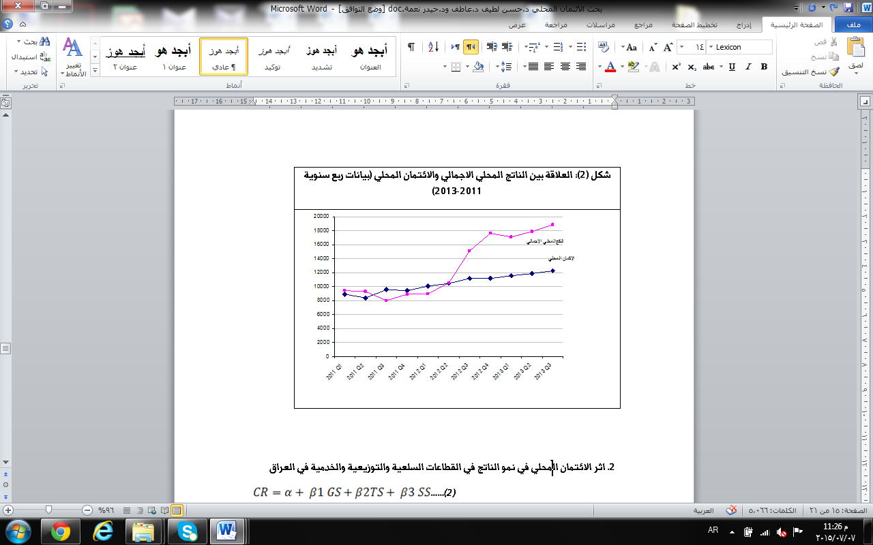
2. اثر الائتمان المحلي في نمو الناتج في القطاعات السلعية والتوزيعية والخدمية في العراق
……(2)
حيث هو الناتج في القطاعات السلعية ، يمثل الناتج في مجموعة القطاعات التوزيعية،
SS هو الناتج في القطاعات الخدمية في الناتج المحلي الاجمالي : وقد كانت نتائج الانحدار المتعدد وفق الآتي:
Regression Analysis: CR versus GS; TS; SS
The regression equation is
CR = 3984 + 0.259 GS + 2.82 TS - 0.31 SS
Predictor Coef SE Coef T P
Constant 3984 7205 0.55 0.597
GS 0.2587 0.2770 0.93 0.381
TS 2.821 1.583 1.78 0.118
SS -0.314 1.473 -0.21 0.837
S = 886.740 R-Sq = 66.0% R-Sq(adj) = 51.5%
Analysis of Variance
Source DF SS MS F P
Regression 3 10700855 3566952 4.54 0.046
Residual Error 7 5504156 786308
Total 10 16205011
Source DF Seq SS
GS 1 7782456
TS 1 2882645
SS 1 35754
Unusual Observations
Obs GS CR Fit SE Fit Residual St Resid
11 12237 12233 11531 832 702 2.30R

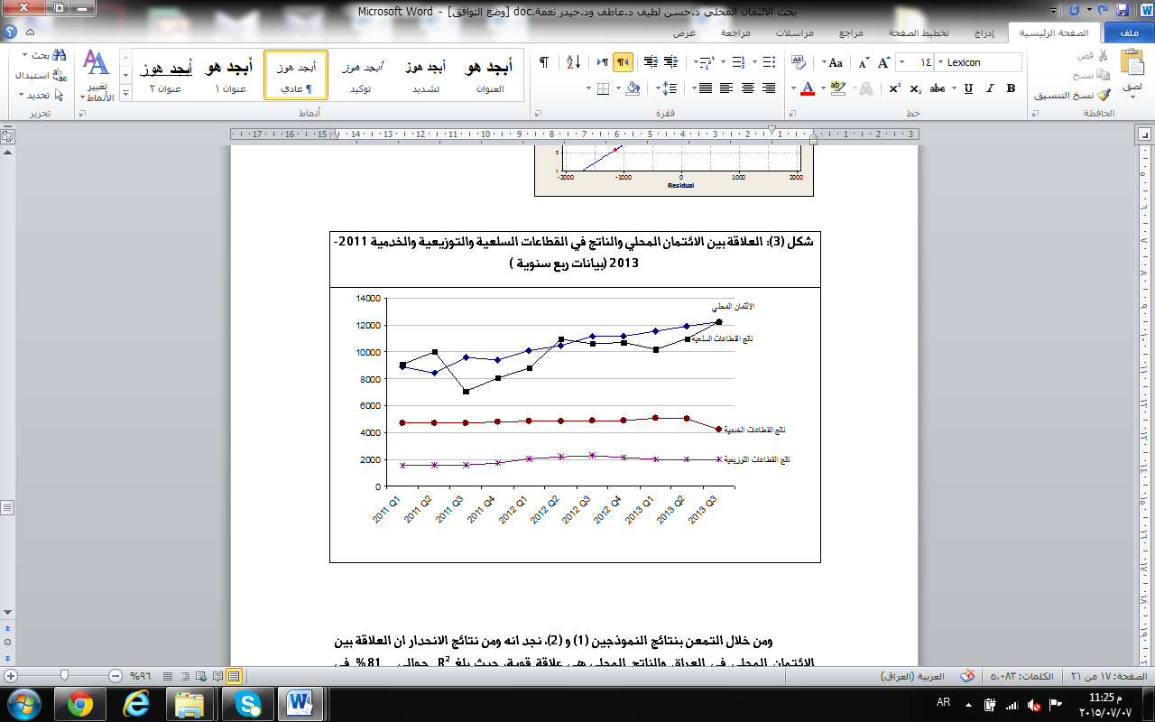
ومن خلال التمعن بنتائج النموذجين (1) و (2)، نجد انه ومن نتائج الانحدار ان العلاقة بين الائتمان المحلي في العراق والناتج المحلي هي علاقة قوية، حيث بلغ R² حوالي %81 في النموذج (1)، في حين بلغت 66% في النموذج (2)، إلا ان هذه النتيجة تدل بوضوح على ان هناك تدفق مالي أكبر من الائتمان هو الذي يؤثر في نمو الناتج المحلي الاجمالي، والعلاقة بين الائتمان المحلي ونواتج القطاعات هي التي تفسر حقيقة ذلك.
بمعنى أن نتائج النموذج (2) ، والذي يبين أثر التدفق المالي، يشر بوضوح الى تأثير الانفاق الحكومي، وهو أمر يتحقق في أغلب بلدان الريع النفطي فأن السياسية المصرفية تبقى اسيرة العوائد كما السياسة الائتمانية، فتنشأ دورة مالية ائتمانية مرجعها الاساس أموال الدولة السيادية، ما يجعل التوقعات في سوق النقدي متأثرا بمشكلات الاقتصاد والتي من ضمنها تقلبات ايرادات البلد الناجمة من عوائد المورد شبه الوحيد للدخل.
يعتمد الاثر الائتماني على الاقتصاد على طبيعة تصرف البنوك بمنحها القروض من اجل تمويل انشطة اقتصادية متنوعة ، فهي بهذا النوع من التمويل الائتماني تحقق جانبين مهمين، الجانب الاول وينصرف الى انخفاض احتمالات الخسارة المتوقعة، والجانب الثاني وينصرف الى الاثر التوسعي للائتمان في تحقيق درجة مقبولة من الاستثمارات في مجالات تحقق تنويع الاقتصاد.
أن سياسات التمويل التي تستهدف تنمية قطاع معين او مجموعة قطاعات في الاقتصاد ما هي إلا واحدة ضمن حزمة الاجراءات التي تستهدف مجموعة الاهداف التنمية المطلوب تحقيقها، وهذا ما يضع المسألة في أفق التفكير بآلية الربط في تحديد اتجاه العلاقة السببية بين الائتمان والتنمية. فالتنمية هي العملية الشاملة التي تستلزم إجراءات سياسات تنموية تحقق الأهداف العامة، ومن ثم فهي بالنتيجة تتضمن إجراءات عدّة من أهمها ما يصب في مصلحة تنشيط الاقتصاد، لكن ان لا تكون هذه السياسات موجهة من البدء الى تقليل الاعتماد على مورد شبه وحيد، بمعنى أن يكون نتيجة حتمية للتنمية. لكن ذلك قد لا يصدق تماما فمن الممكن تحقيق التنمية بوجود التحولات الهيكلية التي تكون مدفوعة بتعددية مصادر الدخل التي تؤدي إلى إجراءات تغييرات في الطلب مما يزيد من حجم السوق وينشط التجارة الخارجية وهو ما يعزز من كفاءة تخصيص الموارد التي تؤدي الى التأثر إيجابا في معدلات النمو المتحققة⁽¹⁾.
(1) عاطف لافي مرزوك السعدون، التنويع الاقتصادي في بلدان الخليج العربي مقاربة للقواعد والدلائل، بحث مقبول للنشر في مجلة الاقتصادي الخليجي، 2012، ص 3.
(2) صندوق النقد الدولي، مجلة التمويل والتنمية، العدد(2)، المجلد (44)، مركز الاهرام للترجمة، يونيو 2007، ص 44 – 45.
(3) المصدر السابق نفسه ، المكان نفسه.

3. تأثير الائتمان المحلي في المشروعات الصغيرة
وهو ما يعرف في الادبيات الاقتصادية بالتمويل المتناهي الصغر، وهو عبارة عن استثمارات مصرفية تبدأ من افقر المقترضين لتصل الى الميسورين نسبيا، وعلى نحو تقليدي وبدرجة كبيرة تصل الى الزبائن المأمونين، وقد طورت بلدان مثل المغرب وكينيا مثل هذا النوع من التمويل ووضعت له اطرا قانونية لتنظيمه. ولعل تأثير مثل هذا التميل يتطور ليصل الى درجة الائتمان المحلي الاجمالي من حيث آثاره التوسعية في الاجل الطويل⁽²⁾.
تعول الكثير من البلدان الأقل نموا على المشروعات الصغيرة في نشاطها الاقتصادي فوفقا لدراسات حديثة فإنها تشكل كمتوسط ثلث الناتج المحلي، كما أن هذه المشروعات تمتص ما نسبته 40- 70 % من العمالة⁽²⁾.
أن متطلبات توفير المال لهذه المشروعات يكون تمويلا متناهيا في الصغير يراد به تأمين شراء البضائع أو مواجهة التقلبات في السوق المحلية أو تأجير العمالة. وتقع الاشكالية على التمويل المصرفي في طبيعة التكلفة المصرفية التي تكون مرتفعة نسبيا بسبب صغر حجم القروض المطلوبة⁽³⁾. وتمثل التجربة البنغلادشية أنموذجا لافتا في هذا المجال. فقد تم اعتماد نظام الاقراض والتسليف بإنشاء بنك جرامين في عام 1976، وقد قام بتمويل الاستثمار في القرى وخاصة في شراء وتجارة المواشي، وقد بنى سياسته التسليفية على مدى التزام المقترضين على السداد، وفي عام 2009 اصبح لدى المصرف أكثر من 300 فرع في 5400 قرية تمول 250 الف فرد منهم 75 % من النساء، والقروض الصغيرة تقل عن 100 دولار . وما يرجح قدرة المصرف على الاستمرار هو أن 97% من قروضه تسترد خلال سنة واحدة فقط⁽¹⁾.
وقد اجرت منظمة العمل الدولية ومكتب الأمم المتحدة موضوع القروض الصغيرة فاجرت مسحا لـ 950 من المشاريع الصغرى والصغيرة والمتوسطة في ثلاث محافظات . (وفي حين لا يمكن عد النتائج ممثلة للوضع في كامل البلاد والديناميكية الفعلية والمحددة للقطاع، إلا أنها توفر بعض المعلومات المفيدة حول هيكلية وتوزيع المشاريع الصغرى والصغيرة والمتوسطة (حيث أن معظم المشاريع الصغرى تدار بصورة غير رسمية): الزراعة (5.6%) والتصنيع (8.6%) والإنشاءات (19.2%) والتجارة وتجارة التجزئة (54.6%) والخدمات الأخرى (12%). وبحسب رأي المشاريع الصغرى والصغيرة والمتوسطة التي جرى مسحها، فإن الوصول إلى التمويل والبنية التحتية وتوفر العمالة الماهرة تشكل عوامل النجاح الرئيسية لتطور و/ أو توسع الأعمال)⁽²⁾.
(1) المصدر السابق نفسه، ص 758- 759.
(2) ينظر : جمهورية العراق، هيئة المستشارين، استراتيجية تنمية القطاع الخاص في العراق (2013 - 2030)، كانون الثاني 2013، ص 16-17.

اما تقديم القروض وأثارها على الاستثمار في القطاع الزراعي فهي محدودة الاثر نظرا لتأثر الحيازات الزراعية في العراق بدور الدولة وقروضها الميسرة أو اتباع سياسات الدعم السعرية لبعض المنتجات، لاسيماً الحبوب، مسيطرةً بذلك، ولازالت، على سوق البذور والتكنولوجيا الزراعية ، مما يعيق الاثر في تمويل هذا القطاع.
وعلى العموم فإن الاثار التوسعية للتمويل الخاص بالمشروعات الصغيرة في العراق، سوف يواجه عقبة تتعلق بتكاليف الاقتراض، حيث تصل اسعار الفائدة على هذا النوع من التمويل الائتماني من 20 – 35% وهو بذلك ينطوي على كلفة اعلى منها بالنسبة للقروض التجارية والمتخصصة، وفي حالة العراق وفي ظل الخدمات المصرفية المتراجعة وارتفاع درجة المخاطرة فإن مثل هذا النوع من التمويل قد يحتاج الى دعم من قبل الدولة، وهذا ما يضع القيد الرئيس على اثاره التوسعية وإمكانية تحقيق المنافسة المصرفية الحرة. وتنشا القيود التي تتعلق بصعوبة حقيق الموازنة بين حماية المستهلك وعبء التنظيم وأهداف التمويل واستدامتها.

الاستنتاجات:
1. ادى نمو الائتمان المحلي في العراق الى اثار توسعية على تكوين رأس المال الثابت، ومع ذلك فهي لم تكن آثار واسعة متأتية جراء الائتمان وحده، بل ان التمويل الحكومي الواسع والمزاحم للائتمان الملي شكل النسبة الاعلى في تكوين رأس المال الثابت.
2. من خلال تتبع الاثار في جهاز الثمن وجد أن موجات التضخم في الاقتصاد العراق لم تكن مسببة بزيادات الائتمان المصرفي، بل أنما كانت نتيجة للتوسع المالي في النفقات العامة وارتفاع حجم الموازنة المعدة للاستهلاك العام.
3. من خلال ما توصل اليه المدخل الاحصائي، وجد ان تأثير الائتمان في معدلات النمو في العراق كان واضحا خلال المدة من الربع الاول من عام 2011 وحتى الربع الثالث من عام 2013، وكانت النتائج على مستوى القطاعات السلعية والتوزيعية والخدمية أكثر تعبيرا عن الحقيقة، وتحديدا في قطاع الخدمات الذي كان اقل القطاعات من حيث الاثار التوسعية، فقد تراجع استثمار القروض المصرفية في قطاع الخدمات في ظل النفقات الحكومية المتنامية التي وجهت الى هذا القطاع. ورغم ذلك فلم تشهد القطاعات تحسنا ملحوظا بسبب اثار المزاحمة المالية وبسبب تراجع نتائج الانفاق الحكومي في ظل استشراء الفساد وعدم الكفاءة الاقتصادية والإدارية.

